SINH HOẠT CÂU LẠC BỘ TIẾNG ANH – GÓP PHẦN NÂNG CAO CHẤT LƯỢNG GIÁO DỤC VÀ PHÁT TRIỂN NĂNG LỰC HỌC SINH
Trong bối cảnh hội nhập quốc tế ngày càng sâu rộng, Tiếng Anh giữ vai trò quan trọng trong chương trình giáo dục tiểu học, là công cụ giúp học sinh tiếp cận tri thức mới, phát triển tư duy, kỹ năng giao tiếp và sự tự tin ngay từ những năm học đầu đời. Nhằm tạo môi trường học tập tích cực, tăng cường cơ hội thực hành và khơi dậy niềm yêu thích môn học, sáng ngày 24/12/2025, Câu lạc bộ Tiếng Anh của nhà trường đã tổ chức buổi sinh hoạt đầy ý nghĩa và sôi nổi tại Hội trường Ủy ban xã Duy Vinh cũ.
Chương trình được tổ chức với sự phối hợp chặt chẽ giữa nhà trường và Trung tâm Anh ngữ Ong Vàng, thu hút gần 250 học sinh đến từ các khối 2, 3, 4 và 5 tham gia. Đây không chỉ là một hoạt động ngoại khóa thường niên mà còn là sân chơi trí tuệ giúp học sinh vận dụng kiến thức Tiếng Anh đã học vào thực tiễn, đồng thời rèn luyện các kỹ năng cần thiết như phản xạ ngôn ngữ, làm việc nhóm và khả năng xử lý tình huống.
Buổi sinh hoạt được tổ chức dưới hình thức đấu trường Tiếng Anh, gồm 50 câu hỏi đa dạng về từ vựng, ngữ pháp, giao tiếp và hiểu biết xã hội, phù hợp với từng độ tuổi. Thông qua hình thức thi hấp dẫn, các em vừa được ôn luyện kiến thức, vừa được trải nghiệm cảm giác thi đấu lành mạnh, từ đó hình thành sự tự tin, mạnh dạn khi sử dụng Tiếng Anh trong giao tiếp.
Ở vòng thi thứ nhất, từ hơn 250 thí sinh tham gia, Ban Tổ chức đã chọn ra 10 thí sinh xuất sắc nhất tiếp tục trụ lại trên sàn đấu. Không khí thi đấu diễn ra vô cùng hào hứng với sự cổ vũ nhiệt tình của thầy cô và các bạn học sinh. Bước sang vòng thi thứ hai, với sự “cứu trợ” đầy sáng tạo và động viên từ các thầy cô, những thí sinh đã bị loại có cơ hội quay trở lại sàn đấu, tiếp tục thể hiện năng lực của mình. Kết quả, 10 thí sinh xuất sắc tiếp theo đã được lựa chọn.
Sau hai vòng thi gay cấn, 20 thí sinh tiêu biểu nhất đã chính thức bước vào vòng chung kết, nơi các em tiếp tục tranh tài để tìm ra những gương mặt xuất sắc nhất. Đây là vòng thi đòi hỏi thí sinh không chỉ nắm vững kiến thức mà còn cần có bản lĩnh, sự tập trung và khả năng phản xạ nhanh bằng Tiếng Anh.
Buổi sinh hoạt Câu lạc bộ Tiếng Anh không chỉ mang lại một sân chơi học tập vui tươi - bổ ích - an toàn, mà còn góp phần khẳng định vai trò thiết yếu của môn Tiếng Anh trong giáo dục tiểu học, giúp học sinh từng bước hình thành năng lực ngôn ngữ, tự tin hội nhập và sẵn sàng cho các bậc học cao hơn. Đồng thời, hoạt động cũng tạo điều kiện để giáo viên đổi mới phương pháp giảng dạy, tăng cường tổ chức các hình thức học tập trải nghiệm, lấy học sinh làm trung tâm.
Kết quả chung cuộc của chương trình như sau:
- Giải Nhất: Huỳnh Ngọc Cẩm Tú - Lớp 5A
- Giải Nhì: Nguyễn Lê Bảo Ngọc - Lớp 5D
- Giải Ba: Đoàn Thanh Trang - Lớp 3E
- Giải Khuyến khích:
  - Nguyễn Trần Anh Thư - Lớp 3C
  - Ngô Ngọc Bảo Châu - Lớp 3E
  - Vũ Chí Anh - Lớp 4B
  - Nguyễn Khánh Duy - Lớp 5E
  - Nguyễn Trần Bảo Ngọc - Lớp 5D
Buổi sinh hoạt đã khép lại trong niềm vui, sự phấn khởi và để lại nhiều ấn tượng sâu sắc đối với thầy cô và học sinh. Thành công của chương trình là động lực để nhà trường tiếp tục duy trì và phát triển các hoạt động Câu lạc bộ Tiếng Anh trong những năm học tiếp theo, góp phần nâng cao chất lượng dạy và học môn Tiếng Anh, đáp ứng yêu cầu đổi mới giáo dục trong giai đoạn hiện nay.
Nhà trường xin trân trọng cảm ơn Trung tâm Anh ngữ Ong Vàng, các thầy cô giáo cùng toàn thể các em học sinh đã nhiệt tình tham gia, góp phần làm nên thành công của chương trình. Hy vọng trong thời gian tới, Câu lạc bộ Tiếng Anh sẽ tiếp tục nhận được sự quan tâm, đồng hành và ủng hộ để tổ chức thêm nhiều hoạt động ý nghĩa hơn nữa.

Dưới đây là một số hình ảnh của buổi sinh hoạt:
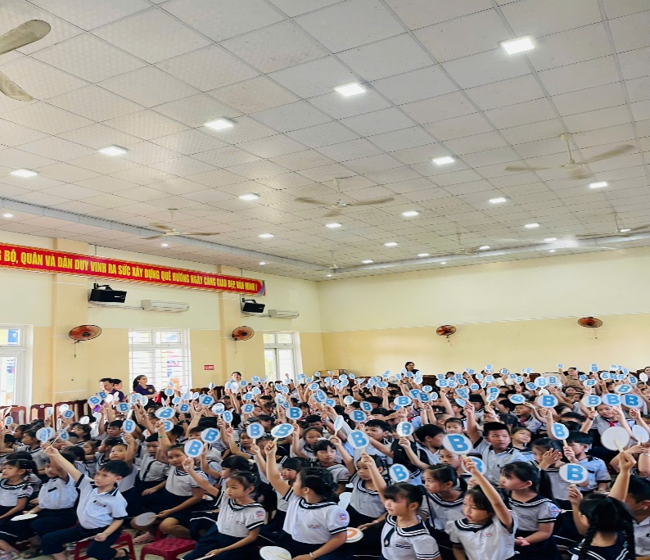 | 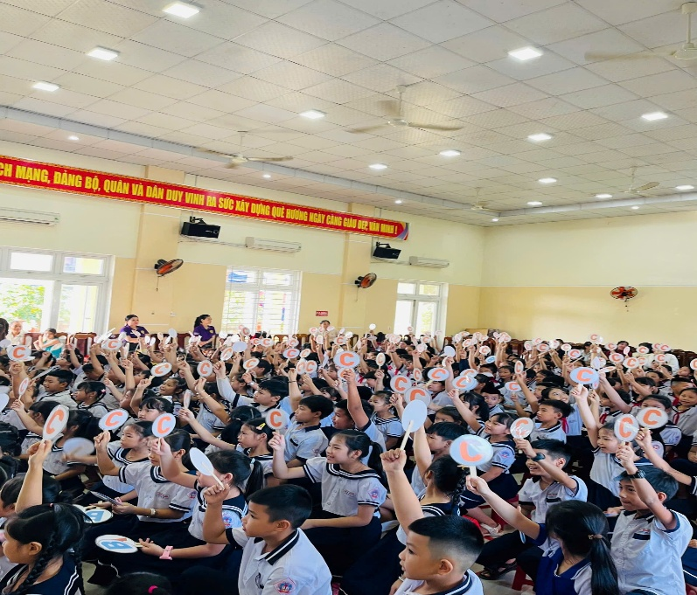
Các thí sinh tự tin bước vào Vòng 1 – Đấu trường Tiếng Anh
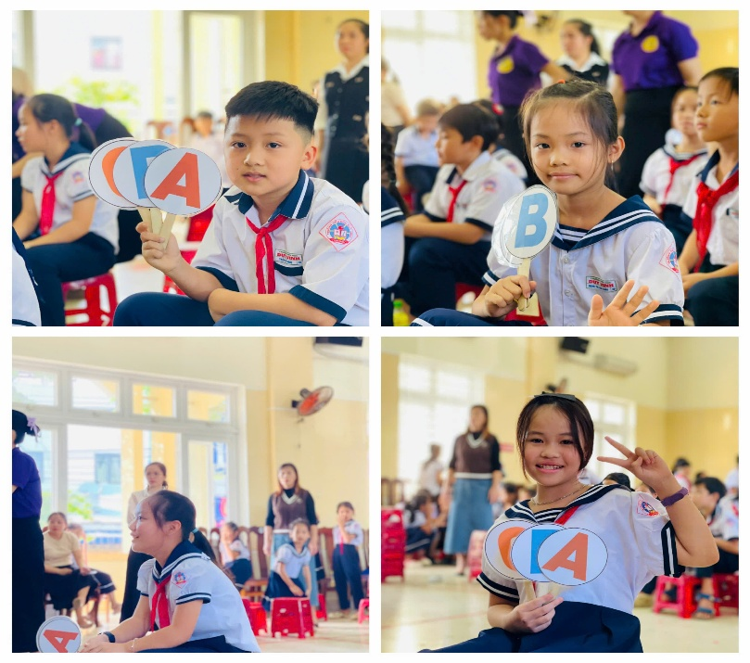 | 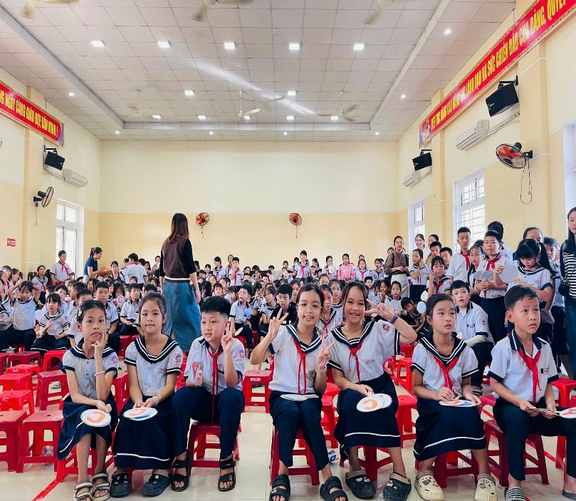
Những gương mặt xuất sắc trụ lại trên sàn đấu
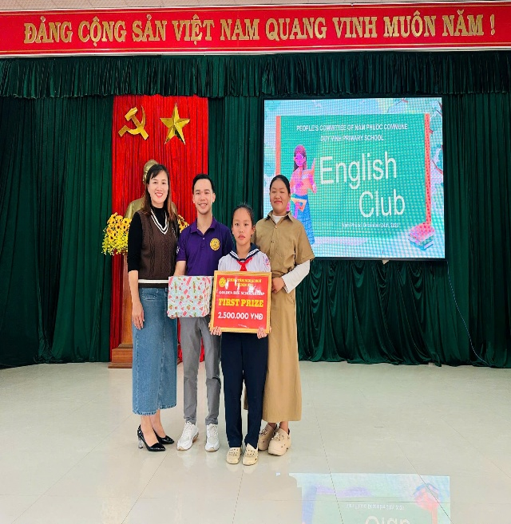 | 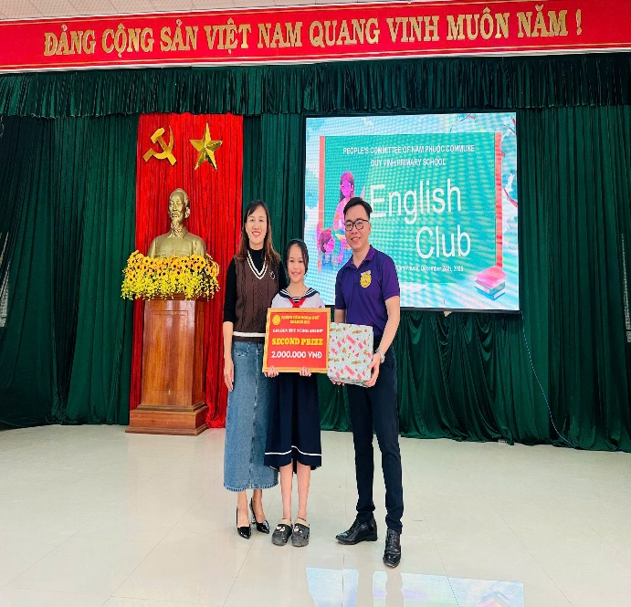
Giải nhất: Huỳnh Ngọc Cẩm Tú - Lớp 5A | Giải nhì: Nguyễn Lê Bảo Ngọc - Lớp 5D
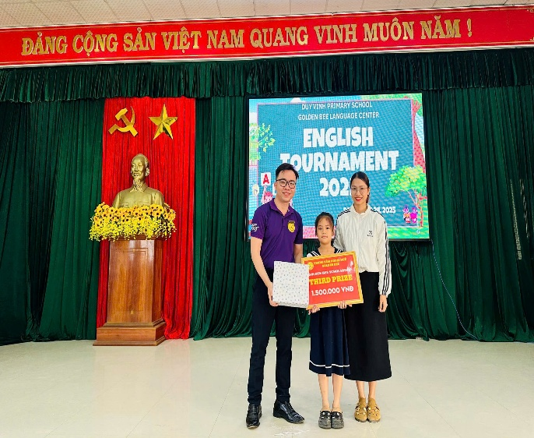 | 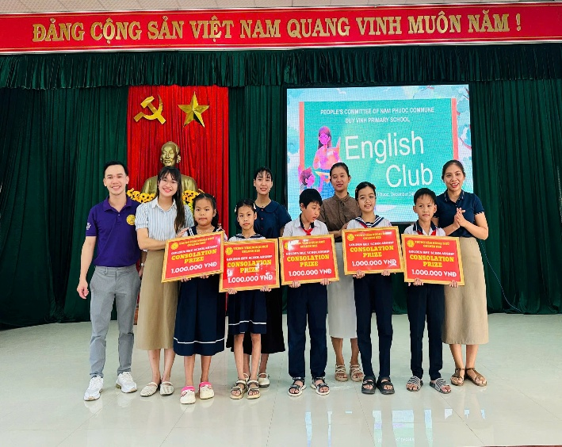
Giải ba: Đoàn Thanh Trang - Lớp 3E | Giải KK: 5 bạn lớp 3C, 3E, 4B, 5E, 5D
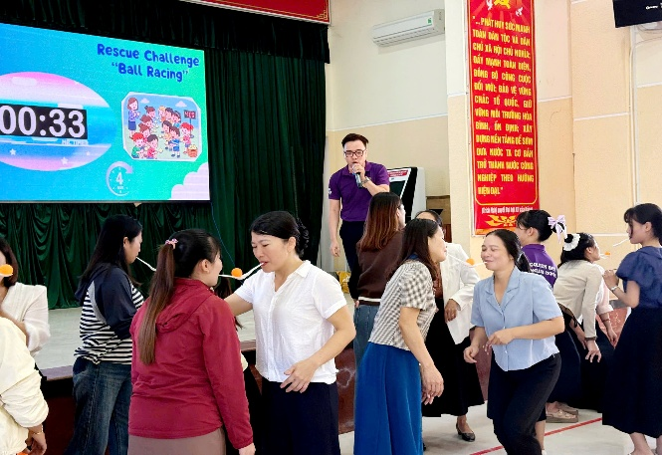 | 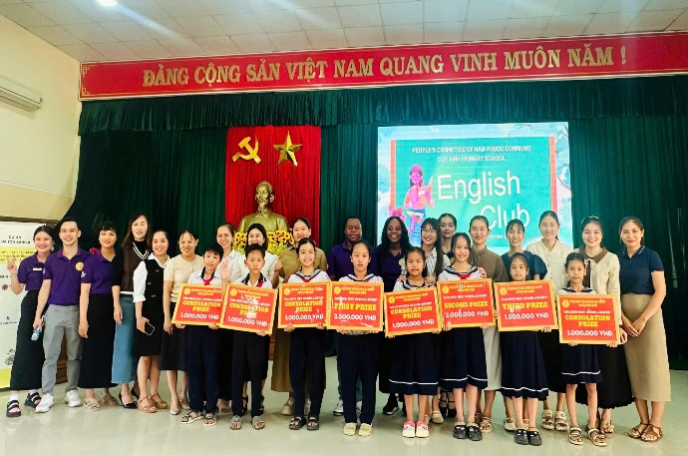
Sự cứu trợ nhiệt tình từ các thầy cô | 8 bạn xuất sắc nhất và các thầy cô giáo

Tin bài: Tổ tiếng Anh trường Tiểu học Duy Vinh

